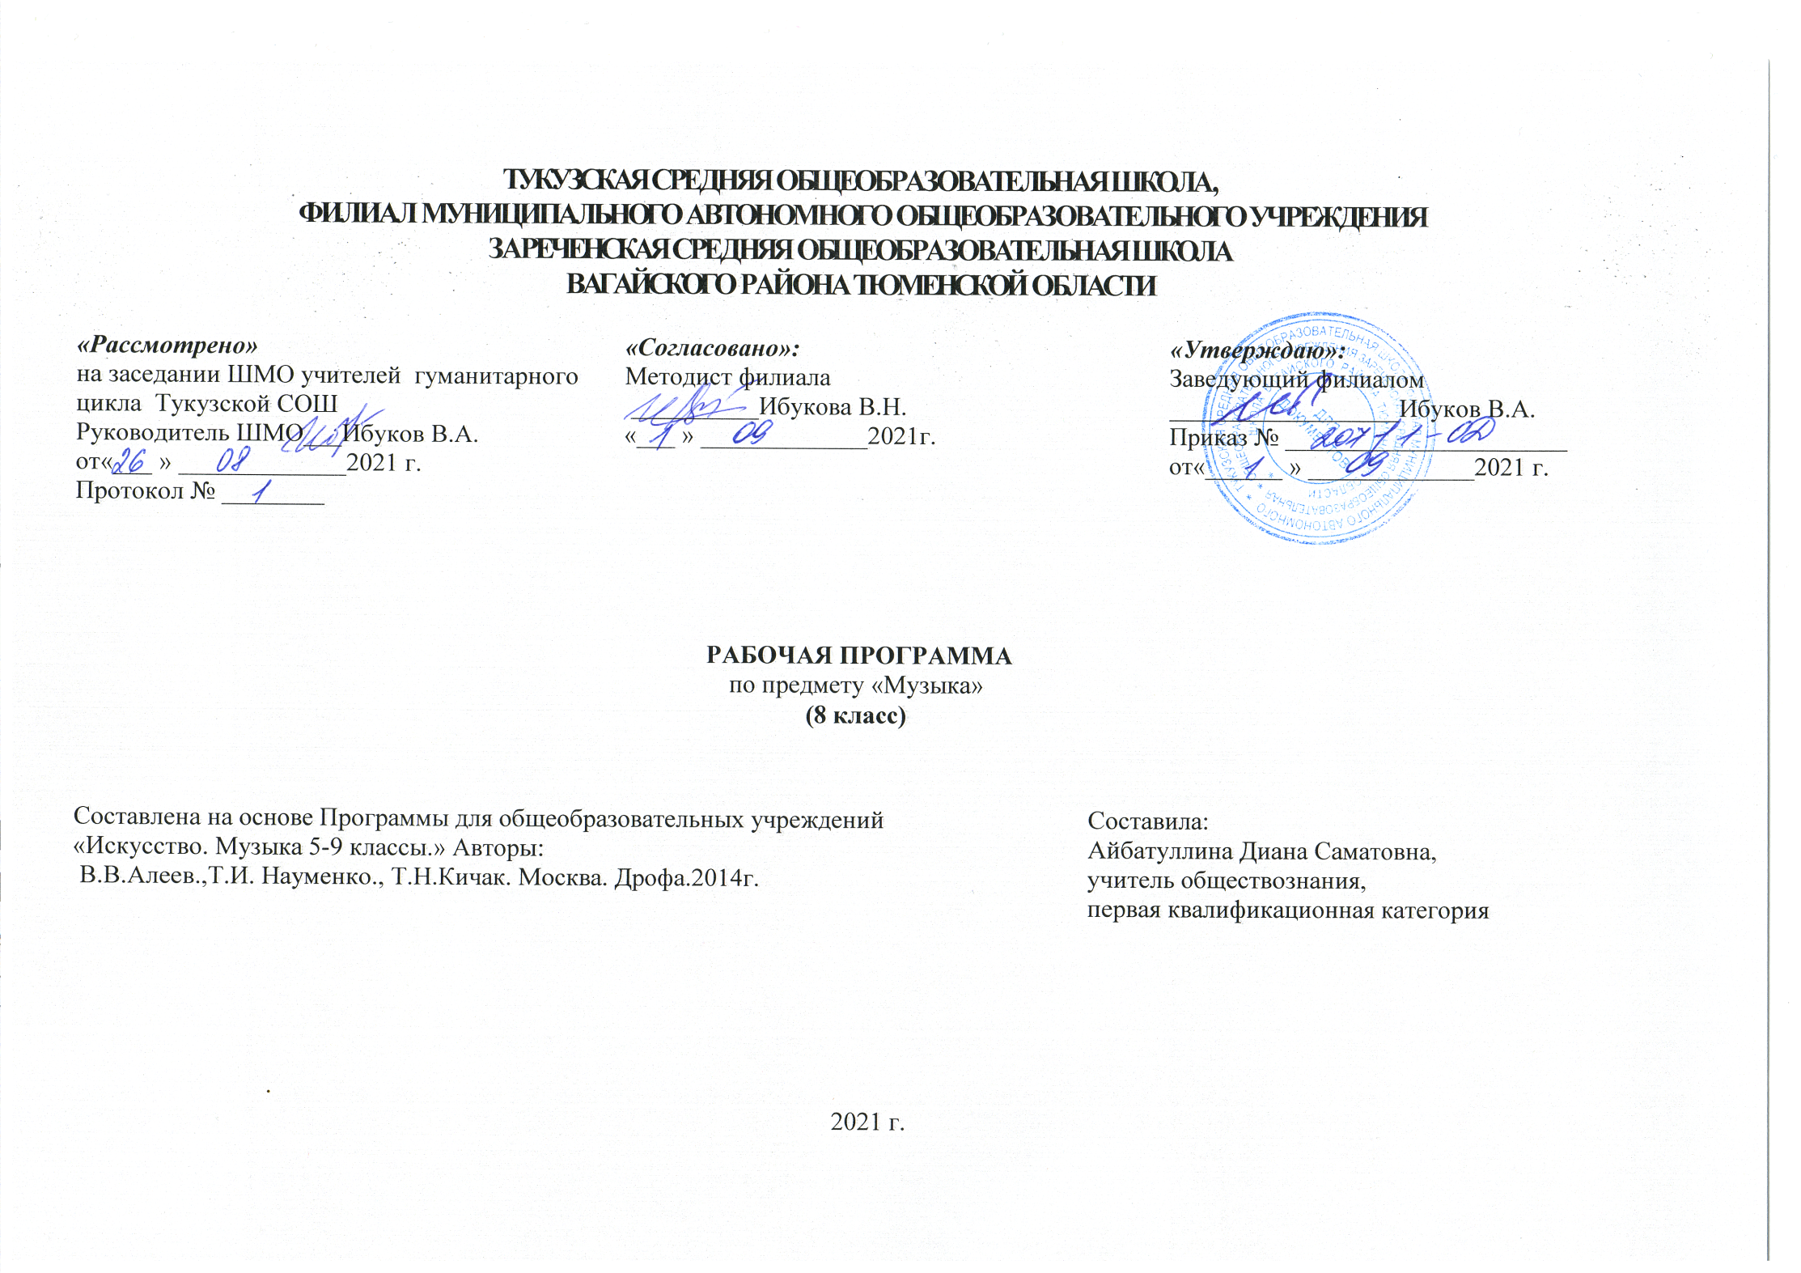
ТУКУЗСКАЯ СРЕДНЯЯ ОБЩЕОБРАЗОВАТЕЛЬНАЯ ШКОЛА,
ФИЛИАЛ МУНИЦИПАЛЬНОГО АВТОНОМНОГО ОБЩЕОБРАЗОВАТЕЛЬНОГО УЧРЕЖДЕНИЯ
ЗАРЕЧЕНСКАЯ СРЕДНЯЯ ОБЩЕОБРАЗОВАТЕЛЬНАЯ ШКОЛА
ВАГАЙСКОГО РАЙОНА ТЮМЕНСКОЙ ОБЛАСТИ
«Рассмотрено» | «Согласовано»: | «Утверждаю»:
на заседании ШМО учителей гуманитарного цикла Тукузской СОШ Руководитель ШМО___Ибуков В.А.от«___ » _____________2021 г.  Протокол № ________ | Методист филиала  __________Ибукова В.Н.  «___ » _____________2021г. | Заведующий филиалом  __________________Ибуков В.А.  Приказ № ______________________ от«______ » _____________2021 г.
РАБОЧАЯ ПРОГРАММА
по предмету «Музыка»
(8 класс)

Составлена на основе Программы для общеобразовательных учреждений  «Искусство. Музыка 5-9 классы.» Авторы:  В.В.Алеев.,Т.И. Науменко., Т.Н.Кичак. Москва. Дрофа.2014г. | Составила:  Айбатуллина Диана Саматовна,  учитель обществознания,  первая квалификационная категория

2021 г.

1. Планируемые результаты освоения учебного предмета
Личностные результаты отражаются в индивидуальных качественных свойствах учащихся, которые они должны приобрести в процессе освоения учебного предмета «Музыка»:
- чувство гордости за свою Родину, российский народ и историю России, осознание своей этнической и национальной принадлежности; знание культуры своего народа, своего края, основ культурного наследия народов России и человечества; усвоение традиционных ценностей многонационального российского общества;
- целостный, социально ориентированный взгляд на мир в его органичном единстве и разнообразии природы, народов, культур и религий;
- ответственное отношение к учению, готовность и способность к саморазвитию и самообразованию на основе мотивации к обучению и познанию;
- уважительное отношение к иному мнению, истории и культуре других народов; готовность и способность вести диалог с другими людьми и достигать в нем взаимопонимания; этические чувства доброжелательности и эмоционально-нравственной отзывчивости, понимание чувств других людей и сопереживание им;
- компетентность в решении моральных проблем на основе личностного выбора, осознанное и ответственное отношение к собственным поступкам;
- коммуникативная компетентность в общении и сотрудничестве со сверстниками, старшими и младшими в образовательной, общественно полезной, учебно-исследовательской, творческой и других видах деятельности;
- участие в общественной жизни школы в пределах возрастных компетенций с учетом региональных и этнокультурных особенностей;
- признание ценности жизни во всех ее проявлениях и необходимости ответственного, бережного отношения к окружающей среде;
- принятие ценности семейной жизни, уважительное и заботливое отношение к членам своей семьи;
- эстетические потребности, ценности и чувства, эстетическое сознание как результат освоения художественного наследия народов России и мира, творческой деятельности музыкально-эстетического характера.
Метапредметные результаты характеризуют уровень сформированности универсальных учебных действий, проявляющихся в познавательной и практической деятельности учащихся:
- умение самостоятельно ставить новые учебные задачи на основе развития познавательных мотивов и интересов;
- умение самостоятельно планировать пути достижения целей, осознанно выбирать наиболее эффективные способы решения учебных и познавательных задач;
- умение анализировать собственную учебную деятельность, адекватно оценивать правильность или ошибочность выполнения учебной задачи и собственные возможности решения, вносить необходимые коррективы для достижения запланированных результатов;
- владение основами самоконтроля, самооценки, принятия решений и осуществления осознанного выбора в учебной и познавательной деятельности;
- умение определять понятия, обобщать, устанавливать аналогии, классифицировать, самостоятельно выбирать основания и критерии для классификации; умение устанавливать причинно-следственные связи; размышлять, рассуждать и делать выводы;
- смысловое чтение текстов различных стилей и жанров;
- умение создавать, применять и преобразовывать знаки и символы модели и схемы для решения учебных и познавательных задач;
- умение организовывать учебное сотрудничество и совместную деятельность с учителем и сверстниками: определять цели, распределять функции и роли участников, например в художественном проекте, взаимодействовать и работать в группе;
- формирование и развитие компетентности в области использования информационно-коммуникационных технологий; стремление к самостоятельному общению с искусством и художественному самообразованию.
Предметные результаты обеспечивают успешное обучение на следующей ступени общего образования и отражают:
- сформированность основ музыкальной культуры школьника как неотъемлемой части его общей духовной культуры;
- сформированность потребности в общении с музыкой для дальнейшего духовно-нравственного развития, социализации, самообразования, организации содержательного культурного досуга на основе осознания роли музыки в жизни отдельного человека и общества, в развитии мировой культуры;
- развитие общих музыкальных способностей школьников (музыкальной памяти и слуха), а также образного и ассоциативного мышления, фантазии и творческого воображения, эмоционально-ценностного отношения к явлениям жизни и искусства на основе восприятия и анализа художественного образа;
- сформированность мотивационной направленности на продуктивную музыкально-творческую деятельность (слушание музыки, пение, инструментальное музицирование, драматизация музыкальных произведений, импровизация, музыкально-пластическое движение и др.);
- воспитание эстетического отношения к миру, критического восприятия музыкальной информации, развитие творческих способностей в многообразных видах музыкальной деятельности, связанной с театром, кино, литературой, живописью;
- расширение музыкального и общего культурного кругозора; воспитание музыкального вкуса, устойчивого интереса к музыке своего народа и других народов мира, классическому и современному музыкальному наследию;
- овладение основами музыкальной грамотности: способностью эмоционально воспринимать музыку как живое образное искусство во взаимосвязи с жизнью, со специальной терминологией и ключевыми понятиями музыкального искусства, элементарной нотной грамотой в рамках изучаемого курса;
- приобретение устойчивых навыков самостоятельной, целенаправленной и содержательной музыкально-учебной деятельности, включая информационно-коммуникационные технологии;
- сотрудничество в ходе реализации коллективных творческих проектов, решения различных музыкально-творческих задач.

2.Содержание учебного предмета
Музыка ≪старая≫ и ≪новая≫ (вместо введения).
Настоящая музыка не бывает старой.
Вечные темы в музыке
Сказочно-мифологические темы:
Искусство начинается с мифа.
Мир сказочной мифологии: опера Н. Римского-Корсакова≪Снегурочка≫.
Языческая Русь в ≪Весне священной≫ И. Стравинского.
≪Благословляю вас, леса...≫.
Вечные темы в музыке.
Мир человеческих чувств
Образы радости в музыке.
≪Мелодией одной звучат печаль и радость≫.
≪Слезы людские, о слезы людские...≫
Бессмертные звуки ≪Лунной≫ сонаты.
Два пушкинских образа в музыке.
Трагедия любви в музыке. П. Чайковский. ≪Ромео и
Джульетта≫.
Подвиг во имя свободы. Л. Бетховен.
Мотивы пути и дороги в русском искусстве.
В поисках истины и красоты:
Мир духовной музыки
Колокольный звон на Руси.
Рождественская звезда.

О современности в музыке:
Как мы понимаем современность.
Вечные сюжеты.
Философские образы XX века
Диалог Запада и Востока в творчестве отечественных сов-
ременных композиторов.
Новые области в музыке ХХ века (джазовая музыка).

3.Тематическое планирование, в том числе с учетом рабочей программы воспитания с указанием количества часов, отводимых на освоение каждой темы.

№ урока | Раздел, тема | Количество часов
«ТРАДИЦИЯ И СОВРЕМЕННОСТЬ В МУЗЫКЕ»

1 | Музыка «старая» и «новая» | 1
2 | Настоящая музыка не бывает «старой» | 1
 | Сказочно- мифологические темы
3 | Искусство начинается с мифа. | 1
4 | Мир сказочной мифологии. (РПВ) Просмотр музыкальных сказок | 1
5 | Волшебная красочность музыкальных сказок | 1
6 | Что такое музыкальность в живописи. | 2
7 | Вечные темы в музыке. | 1
 | Мир человеческих чувств
8 | Образы радости в музыке. (РПВ) Урок мужества | 1
9 | ≪Мелодией одной звучат печаль и радость≫ | 2
10 | Бессмертные звуки ≪Лунной≫ сонаты. | 1
11 | Два пушкинских образа в музыке. | 2
12 | Трагедия любви в музыке. П. Чайковский. ≪Ромео и Джульетта≫. | 1
13 | Подвиг во имя свободы. Л. Бетховен. | 1
14 | Мотивы пути и дороги в русском искусстве. | 1
 | В поисках истины и красоты
15 | Мир духовной музыки. | 1
16 | Колокольный звон на Руси. | 1
17 | Мир русской песни | 1
18 | Песня - верный спутник человека | 1
19 | Песни народов мира. (РПВ) Песни поэтов, композиторов Тюменской области. | 1
 | О современности в музыке
20 | Как мы понимаем современность.  Современные исполнители.  Современная музыка. | 3
21 | Вечные сюжеты. | 1
22 | Философские образы XX века в музыке | 1
23 | Диалог Запада и Востока в творчестве отечественных современных композиторов. | 1
24 | Новые области в музыке ХХ века (джазовая музыка). | 1
25 | Лирические страницы советской музыки. | 1
26 | Диалог времен в музыке А. Шнитке. | 1
27 | О современности в музыке. (РПВ) Урок-концерт | 2
28 | Традиция и современность в музыке. | 1
 | Итого | 34

Приложение
Календарно-тематическое планирование
№ урока | Раздел, тема | Количество часов | План | Факт
«ТРАДИЦИЯ И СОВРЕМЕННОСТЬ В МУЗЫКЕ»

1 | Музыка «старая» и «новая» | 1 | 03.09 | 10.09
2 | Настоящая музыка не бывает «старой» | 1 | 10.09 | 17.09
 | Сказочно- мифологические темы
3 | Искусство начинается с мифа. | 1 | 17.09 | 24.09
4 | Мир сказочной мифологии. (РПВ) Просмотр музыкальных сказок | 1 | 24.09 | 1.10
5 | Волшебная красочность музыкальных сказок | 1 | 01.10 | 08.10
6 | Что такое музыкальность в живописи. | 2 | 08.10  15.10 | 15.10  22.10
7 | Вечные темы в музыке. | 1 | 22.10 | 22.10
 | Мир человеческих чувств
8 | Образы радости в музыке. (РПВ) Урок мужества | 1 | 12.11 | 12.11
9 | «Мелодией одной звучат печаль и радость» | 2 | 19.11  26.11 | 19.11  26.11
10 | Бессмертные звуки ≪Лунной≫ сонаты. | 1 | 03.12 | 03.12
11 | Два пушкинских образа в музыке. | 2 | 10.12  17.12 | 10.12  17.12
12 | Трагедия любви в музыке. П. Чайковский. ≪Ромео и Джульетта≫. | 1 | 24.12 | 22.12
13 | Подвиг во имя свободы. Л. Бетховен. | 1 | 14.01 | 24.12
14 | Мотивы пути и дороги в русском искусстве. | 1 | 21.01 | 14.01
 | В поисках истины и красоты
15 | Мир духовной музыки. | 1 | 28.01 | 21.01
16 | Колокольный звон на Руси. | 1 | 04.02 | 28.01
17 | Мир русской песни | 1 | 11.02
18 | Песня - верный спутник человека | 1 | 18.02
19 | Песни народов мира. (РПВ) Песни поэтов, композиторов Тюменской области. | 1 | 25.02
 | О современности в музыке
20 | Как мы понимаем современность.  Современные исполнители.  Современная музыка. | 3 | 04.03  11.03  18.03
21 | Вечные сюжеты. | 1 | 25.03
22 | Философские образы XX века в музыке | 1 | 08.04
23 | Диалог Запада и Востока в творчестве отечественных современных композиторов. | 1 | 15.04
24 | Новые области в музыке ХХ века (джазовая музыка). | 1 | 22.04
25 | Лирические страницы советской музыки. | 1 | 29.04
26 | Диалог времен в музыке А. Шнитке. | 1 | 06.05
27 | О современности в музыке. (РПВ) Урок-концерт | 2 | 13.05  20.05
28 | Традиция и современность в музыке. | 1 | 27.05
 | Итого | 34

